Дистрибутив \\putin\isc\Products\Trakcare\Lab\Jasper\20120511

Изменения.

- При формировании файла отчета окно с progress bar c возможностью отменить формирование.
- После формирования файла отчета в случае если в браузере для просмотра файла данного типа настроено использование внешней программы, то файл открывается этой программой, а в окне браузера остается только кнопка – Возобновление работы окна (при этом сессия CSP уже не существует).
- Возможно формирование отчетов типа "pdf","xls","docx","xlsx","xml","html","rtf","odt".
- Возможность задать программу для проверки введенных параметров отчета.
Для этого надо определить метод Validate (ClassMethod Validate(ByRef params As %String) As %String)
у класса Report.Jasper.(имя отчета) (имя отчета заглавными буквами, так как Trak всегда переводит его в заглавные).
Метод Validate() должен возвращать строку: 1/0(ok/ошибка)_$char(0)_сообщение об ошибке
Пример метода Validate
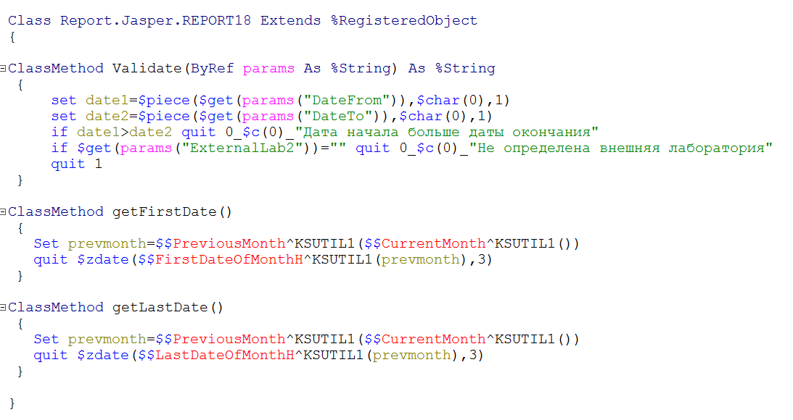
- Возможность задать начальное значение параметра (initValue) с помощью функции или метода класса.
- При установке дистрибутива устанавливаются необходимые программы и делаются настройки для работы zen отчетов.

